**ЛАБОРАТОРНАЯ РАБОТА №6**

**ПРОЕКТИРОВАНИЕ КЛАССОВ**

**Задание:** Страна. Определить иерархию городов. Создать несколько объектов городов. Собрать страну.

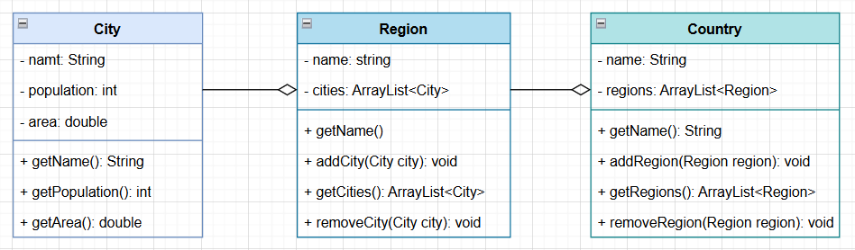

**Задание: создать несколько объектов**.

// Create cities  
City city1 = new City("Minsk", 2000000, 348.85);  
City city2 = new City("Gomel", 500000, 139.42);  
City city3 = new City("Vitebsk", 350000, 124.61);  
  
// Create regions  
Region region1 = new Region("Minsk Region");  
region1.addCity(city1);  
Region region2 = new Region("Gomel Region");  
region2.addCity(city2);  
Region region3 = new Region("Vitebsk Region");  
region3.addCity(city3);  
  
// Create a country  
Country country = new Country("Belarus");  
country.addRegion(region1);  
country.addRegion(region2);  
country.addRegion(region3);

**Собрать страну:**

